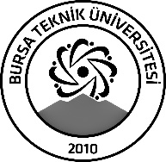 | BURSA TEKNİK ÜNİVERSİTESİ  LİSANSÜSTÜ EĞİTİM ENSTİTÜSÜ
ÖĞRENCİ BİLGİLERİ
Adı- Soyadı |  | Merve Temoçin
Anabilim Dalı |  | İşletme
Danışmanı |  | Prof. Dr. Abdulkadir KAYA
SEMİNER BİLGİLERİ
Seminer Adı |  | Muhasebede E-Dönüşüm ve E-Dönüşüm Uygulamaları
Seminer Tarihi |  | 18/01/2024
Seminer Yeri |  | B Blok 453 nolu ofis | Saat: 10:00
Online Toplantı Bilgileri
Açıklamalar:

- Bu form doldurularak seminer tarihinden en az 3 gün önce enstitu@btu.edu.tr adresine e-mail ile gönderilecektir.

